BASHKIA BERAT

Tel/ 00355 (0) 2 32 34 935 Fax/ 00355 (0) 2 32 34 036 bashkiaberat@yahoo.com Address : Blvd. ‘Republika’ Berat., Albania www.bashkiaberat.gov.al
Formulari Nr. 3
FTESË PËR OFERTË
Emri dhe adresa e autoritetit kontraktor
Emri: Bashkia Berat
Adresa: Bulevardi Republika
Tel/Fax: 0322 34 036/ 0322 34 935
E-mail: bashkiaberat@yahoo.com
Faqja e Internetit: bashkiaberat.gov.al

Bashkia Berat do të zhvillojë procedurën e prokurimit me vlerë të vogël me fond limit 75 500 (shtatedhjete e pese mije e peseqind) lekë pa TVSH, me objekt: Ftesa, souvenir dhe printim baneri.
Data e zhvillimit do të jetë 10.05.2016, ora 14:30 në adresën www.app.gov.al.
Jeni të lutur të paraqisni ofertën tuaj për këtë objekt prokurimi me këto të dhëna:
Nr | Emertimi | Njesi | Sasi
1 | Ftesa per aktivitetin “Hapja e sezonit turistik” | cope | 50
2 | Souvenir Filxhane caji te stampuar me pamje Berati | cope | 30
3 | Printim Baneri 5m x 3m | cope | 1

Operatori ekonomik i renditur i pari, përpara se të shpallet fitues, duhet të dorëzojë pranë Bashkise Berat dokumentet si më poshtë:
1-Afati i levrimit : Dorezimi i mallit do te kryhet ne magazinen e Bashkise Berat, brenda 1 (nje) dite kalendarike nga data e njoftimit te fituesit.
2-Operatori ekonomik fitues duhete te dorezoje bashke me faturen dhe ekstraktin bankar i cili permban te dhenat ne lidhje me nr e llogarise dhe Iban-in.
3.Ekstraktin e QKR (statusi aktiv)
4.Formularin e ofertes
Operatori ekonomik duhet te kontaktoje me Bashkine Berat per specifikime te metejshme per mallin.
Ftesa per aktivitetin “Hapja e sezonit turistik” duhet te jete ne format 10 x 20 cm. Lloji i letres Velvet MAT 350gr.
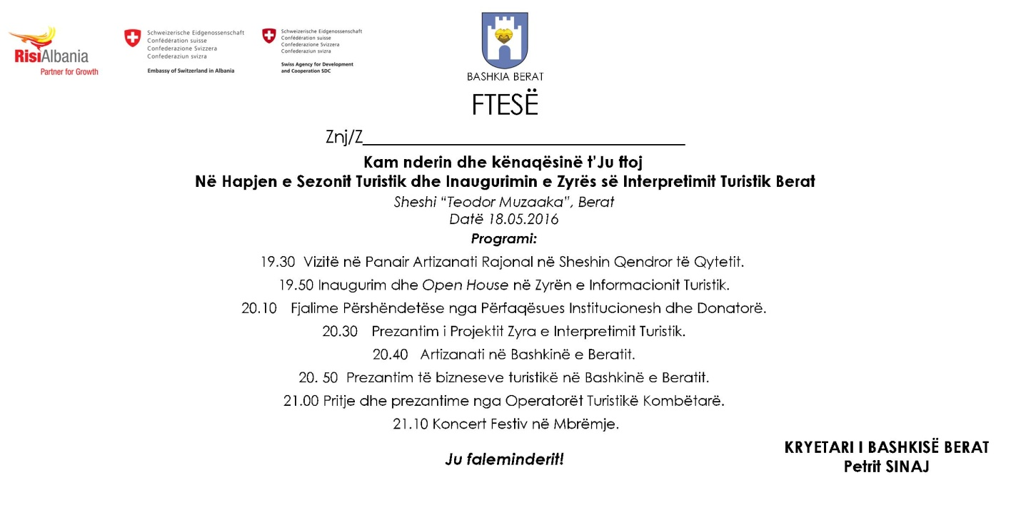
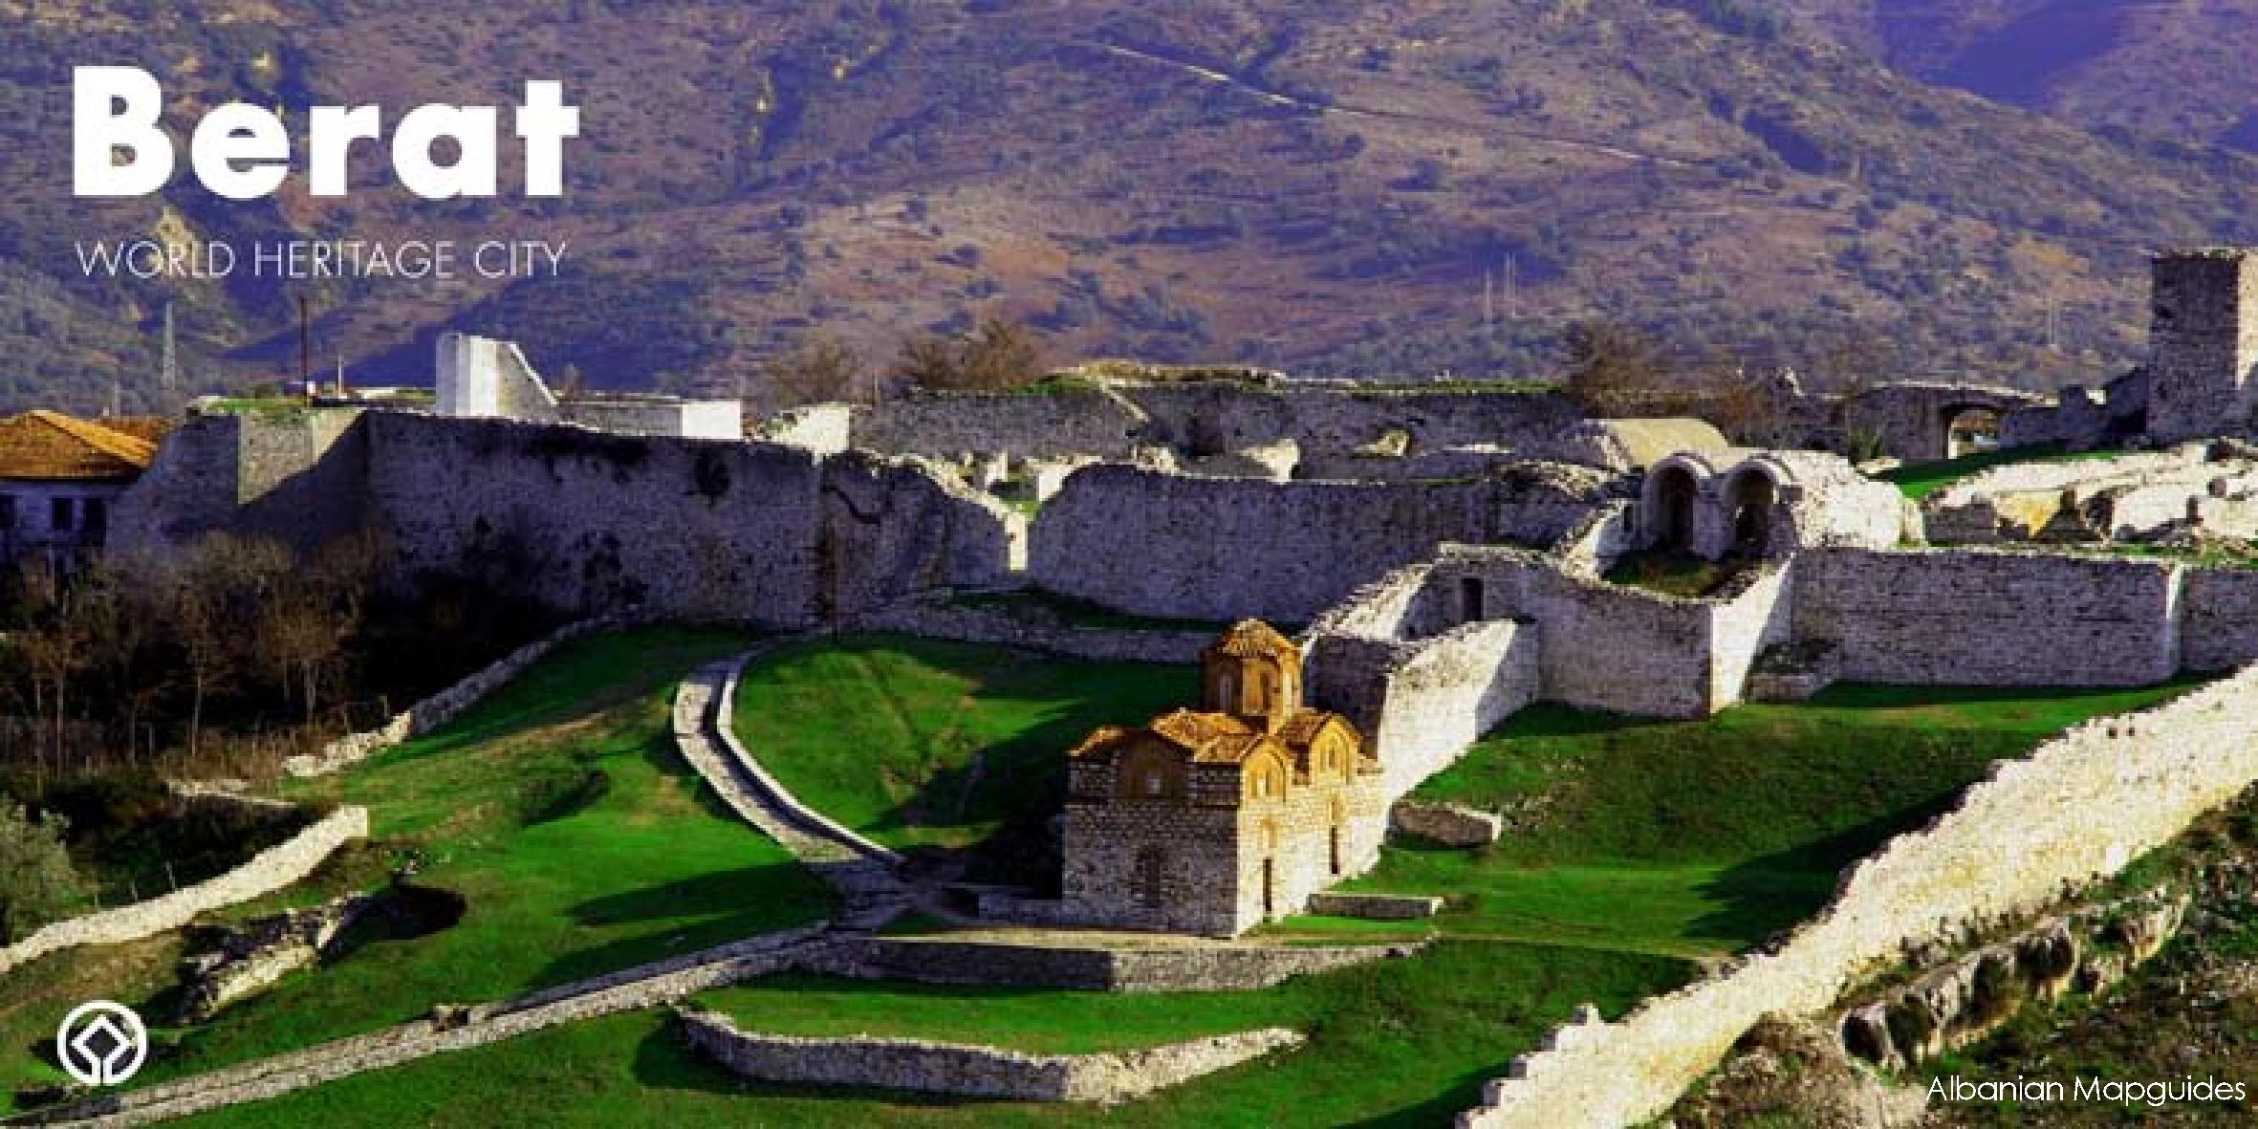

2. Souvenir Filxhane caji te stampuar me pamje Berati si me poshte:

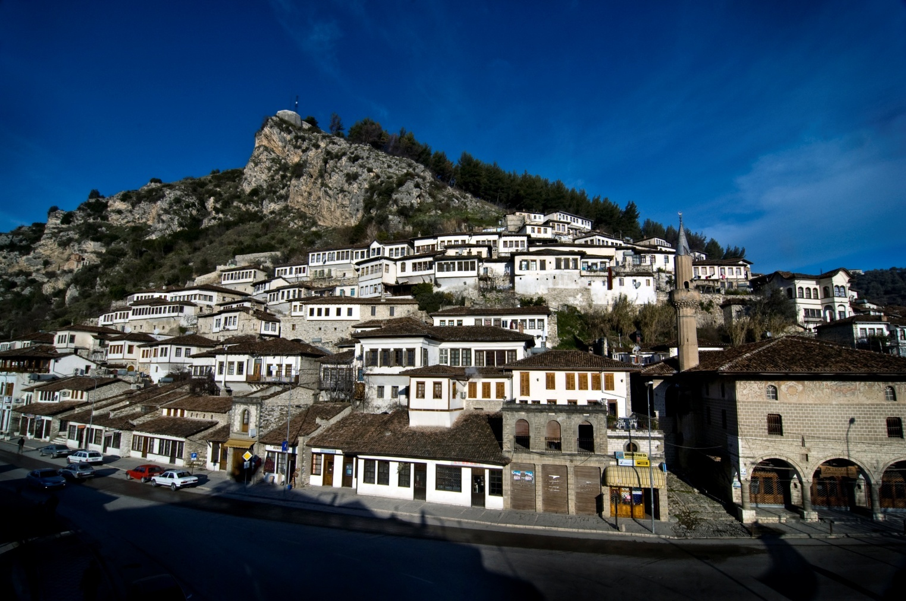

3. Baneri duhet te jete ne permasat 5 meter x 3 meter

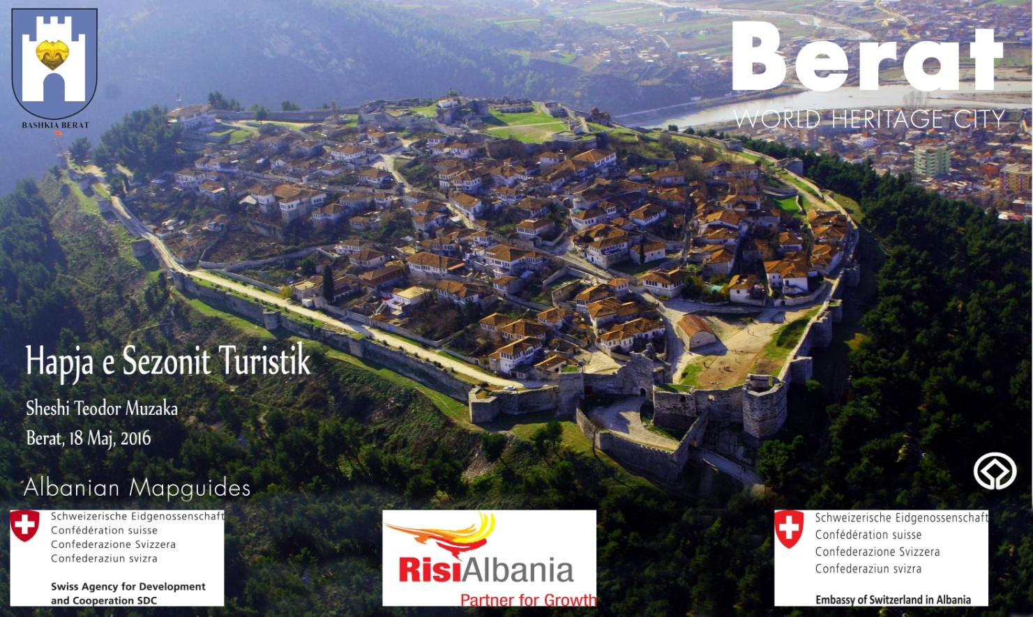

Operatori Ekonomik i cili do të renditet në vend të parë nga klasifikimi i ofertave pjesëmarrëse duhet të paraqitet pranë Bashkise Berat brenda 24 orëve nga data e marrjes së njoftimit të klasifikimit, dhe të dorëzoje dokumentacionin e kerkuar , leshuar jo me pare se 3(tre) muaj ekstraktin e QKR.

TITULLARI I AUTORITETIT KONTRAKTOR
Petrit SINAJ

Me date 08.07.2008 qyteti i Beratit me Vendim të Komitetit të Trashëgimisë pranë UNESCO nominohet ne Listën e Trashëgimisë Botërore

